Vision and Scope Document
for
Web-Based software system for subscription management and personal budget planning “Moneta”
Version 1.0
approved
Prepared by
Kushniruk Denys
NURE
19.06.2024

1. Загальна характеристика проєкту
1.1 Передумови створення системи
У сучасних умовах користувачі все частіше використовують цифрові сервіси за моделлю підписки, а також стикаються з необхідністю постійного контролю особистих фінансів. Для ведення бюджету, відстеження витрат і контролю регулярних платежів зазвичай використовуються декілька окремих застосунків, що ускладнює отримання цілісної картини фінансового стану.
Вебзастосунок Moneta створено для об'єднання функцій обліку доходів і витрат, управління підписками, аналізу фінансових показників та нагадувань про майбутні платежі в межах єдиної інформаційної системи.

1.2 Мета проєкту
Метою проєкту є створення вебзастосунку для управління особистими фінансами, який забезпечує централізоване зберігання фінансових даних користувача, контроль регулярних витрат, аналіз бюджету та формування нагадувань про важливі фінансові поді

1.3 Бізнес-цілі
Основними цілями розробки є:
- забезпечення зручного контролю особистого бюджету;
- автоматизація обліку регулярних платежів і підписок;
- підвищення фінансової обізнаності користувачів;
- надання інструментів для аналізу доходів та витрат;
- створення безпечного середовища для роботи з персональними фінансовими даними.

2. Бачення рішення
2.1 Бачення системи
Moneta є веборієнтованою системою управління особистими фінансами, яка дозволяє користувачам вести облік доходів і витрат, контролювати активні підписки, аналізувати фінансові показники та отримувати нагадування про майбутні платежі через єдиний інтерфейс.

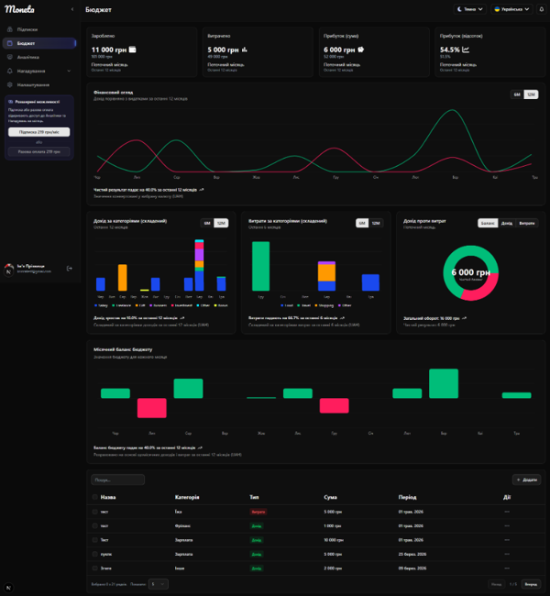Рисунок 1 – Головна сторінка бюджету
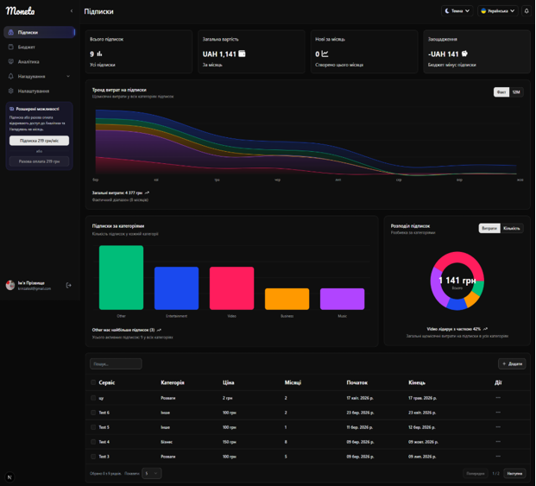Рисунок 2 – Головна сторінка підписки

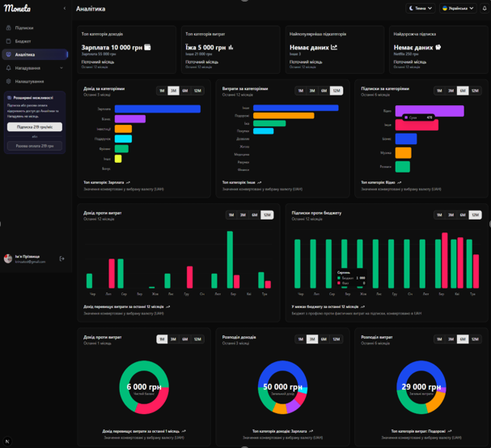
Рисунок 3 – Головна сторінка аналітика

2.2 Основні переваги
Використання системи забезпечує:
- централізоване управління фінансовою інформацією;
- контроль регулярних витрат на цифрові сервіси;
- спрощення процесу планування бюджету;
- наочне відображення фінансових показників;
- безпечне зберігання персональних даних;
- підтримку локалізації та різних валют.

3. Зацікавлені сторони
Зацікавлена сторона | Роль
Користувачі системи | Використовують застосунок для управління фінансами
Розробники | Підтримують та розвивають систему
Адміністратори | Забезпечують працездатність інфраструктури
Фінансові консультанти | Потенційні користувачі аналітичних можливостей системи

4. Цільова аудиторія
Основною цільовою аудиторією є користувачі віком від 18 до 55 років, які ведуть облік власних фінансів та прагнуть контролювати витрати. До цієї категорії належать користувачі з великою кількістю активних підписок, фрилансери, студенти, молоді спеціалісти та особи, які займаються фінансовим плануванням.
Додатковою аудиторією можуть виступати фінансові консультанти, бухгалтери та користувачі, які рекомендують систему іншим особам.

5. Межі проєкту
5.1 Функціональність, що входить до складу системи
Система Moneta забезпечує:
Управління користувачами
- реєстрацію та авторизацію;
- керування профілем;
- налаштування персональних параметрів.
Управління бюджетом
- створення записів про доходи та витрати;
- керування категоріями;
- встановлення бюджетних лімітів;
- контроль фінансового балансу.
Управління підписками
- додавання та редагування підписок;
- відстеження регулярних платежів;
- групування підписок за категоріями;
- перегляд статистики витрат на підписки.
Аналітика
- фінансові дашборди;
- графічне представлення даних;
- аналіз витрат та доходів;
- формування фінансових звітів.
Система нагадувань
- нагадування про майбутні платежі;
- нагадування про перевищення лімітів бюджету.
Локалізація
- українська та англійська мови;
- підтримка декількох валют;
- локалізовані формати дати й часу.

5.2 Функціональність поза межами проєкту
До поточної версії системи не входять:
- інтеграція з банківськими рахунками;
- управління інвестиційними портфелями;
- підтримка криптовалют;
- спільне ведення бюджету кількома користувачами;
- мобільні застосунки для Android та iOS;
- автоматичне формування податкової звітності.

6. Основні функціональні вимоги
Система повинна забезпечувати можливість реєстрації та авторизації користувачів, ведення обліку доходів і витрат, а також створення та керування категоріями бюджету. Користувач повинен мати змогу встановлювати бюджетні ліміти, контролювати їх виконання та відстежувати поточний фінансовий стан.
Однією з ключових функцій системи є управління підписками, що включає додавання, редагування та контроль регулярних платежів. Крім того, застосунок має надавати інструменти для перегляду фінансової аналітики та формування звітів, які допомагають оцінювати структуру доходів і витрат за різні періоди.
Система також повинна підтримувати механізм нагадувань про майбутні платежі та інші важливі фінансові події. Для забезпечення зручності використання передбачено можливість зміни мовних і валютних налаштувань, а також функції експорту та видалення персональних даних користувача відповідно до вимог конфіденційності.

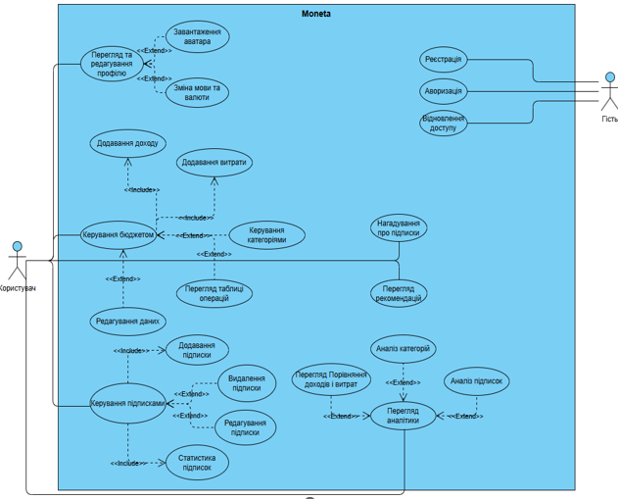
Рисунок 4 – UseCase діаграма Moneta

7. Нефункціональні вимоги
Продуктивність
- час завантаження сторінки не більше 3 секунд;
- відображення дашборду не більше 2 секунд.
Безпека
- використання HTTPS для всіх з'єднань;
- хешування паролів алгоритмом bcrypt;
- доступ до даних лише після автентифікації.
Надійність
- доступність системи не менше 99,5%;
- щоденне резервне копіювання даних.
Масштабованість
- підтримка горизонтального масштабування;
- можливість обслуговування щонайменше 10 000 користувачів.
Зручність використання
- адаптивний інтерфейс;
- підтримка сучасних браузерів;
- інтуїтивно зрозуміла навігація.

8. Залежності та припущення
Робота системи залежить від доступності сервера бази даних MongoDB, оскільки саме в ньому зберігаються всі основні дані користувачів та фінансових операцій. Також важливою є працездатність сервісу отримання валютних курсів, який використовується для перерахунку фінансових даних у різних валютах. Окремо система залежить від коректної роботи платіжної системи LiqPay, що забезпечує обробку платежів і підписок. Крім того, стабільне функціонування вебзастосунку передбачає наявність надійного інтернет-з’єднання у кінцевого користувача.

9. Ризики проєкту
До основних ризиків належать можливі зміни в API зовнішніх сервісів, які можуть вплинути на стабільність інтеграцій у системі. Також існує ризик недоступності платіжного сервісу або перебоїв у роботі сервісів отримання валютних курсів, що може обмежити коректну обробку фінансових операцій. Окремим фактором є зростання навантаження на систему при збільшенні кількості користувачів, що потребує врахування масштабованості архітектури. Крім того, важливим ризиком залишаються потенційні загрози інформаційній безпеці, пов’язані з обробкою та зберіганням персональних фінансових даних.

10. Критерії успішності
Проєкт вважається успішним за умови, що користувач може ефективно вести облік доходів і витрат, система коректно відображає фінансову аналітику, а підписки та регулярні платежі автоматизовано контролюються без помилок. Важливим критерієм також є коректна робота системи нагадувань відповідно до налаштувань користувача, забезпечення стабільної та безпечної роботи всього застосунку, а також збереження зручності та інтуїтивності інтерфейсу для кінцевого користувача.

11. Висновок
Moneta є веборієнтованою програмною системою для управління особистими фінансами, яка поєднує облік бюджету, контроль підписок, аналітичні інструменти та систему нагадувань. Реалізовані функціональні можливості дозволяють користувачам отримати повну картину власного фінансового стану та ефективніше планувати особисті витрати в межах єдиного програмного рішення.

